Caso de Uso 01: Ingresar al Sistema Web
Descripción: Se ingresa a la aplicación web mediante usuario y contraseña.
Actores: Manager, Administrador
Precondiciones: Se debe ejecutar el acceso a la aplicación web mediante algún browser
Post condiciones: Usuario dentro del sistema
Curso Normal:
El sistema presenta un formulario que contiene 2 campos para completar, Usuario (alfanumérico de 15 caracteres) y Contraseña (alfanumérico de 15 caracteres ocultos con carácter “*”) además la acción “Entrar”.
El actor ingresa su código de Usuario y contraseña y presiona Entrar, en ese caso el sistema valida los datos correspondientes y en caso de que los datos ingresados sean correctos despliega la pantalla principal de Manager o la pantalla principal de Administrador de acuerdo al rol que tenga el usuario.

Curso Alternativo:
Si el código de usuario o la contraseña no son las correctas el sistema despliega un mensaje informando cuál o cuáles son los datos erróneos y limpia los campos para que el actor vuelva a ingresar los mismos.
Este caso de uso contempla los siguientes requerimientos:
Funcionales:
- RFCAS002 - Validar usuario.
- RFCAS003 - Validar password.
- RFCAS004 - Autorizar el acceso a la interfaz web.
- RFCAS005 - Denegar el acceso a la interfaz web.
No Funcionales:
- La interfaz web estará disponible las 24 hs del día.
- Acceso concurrente multiusuario.
- La interfaz web podrá ser accedida por varios usuarios a la vez.
- El sistema poseerá una política de perfiles de acceso ya que existen diferentes roles.
- La aplicación web será usada por empleados con roles autorizados a acceder a datos privados de la organización.
Mensajes de Error:
Msg_error_01: Nombre de usuario o contraseña no validos. Inténtalo de nuevo

Caso de Uso | UC_01: Ingresar al Sistema Web
Breve Descripción | Se ingresa a la aplicación web mediante usuario y contraseña.
Actores | Manager, Administrador
Precondiciones | - Se debe ejecutar el acceso a la aplicación web mediante algún browser
Post condiciones | - Usuario dentro de la aplicación web
Referencias
Requerimientos No Funcionales | - La interfaz web estará disponible las 24 hs del día.  - Acceso concurrente multiusuario.  - La interfaz web podrá ser accedida por varios usuarios a la vez.  - El sistema poseerá una política de perfiles de acceso ya que existen diferentes roles.  - La aplicación web será usada por empleados con roles autorizados a acceder a datos privados de la organización.
Curso Normal
El sistema presenta un formulario que contiene 2 campos para completar, Usuario (alfanumérico de 15 caracteres) y Contraseña (alfanumérico de 15 caracteres ocultos con carácter “*”) además la acción “Entrar”.
El actor ingresa su código de Usuario y contraseña y presiona Entrar, en ese caso el sistema valida los datos correspondientes y en caso de que los datos ingresados sean correctos despliega la pantalla principal de Manager o la pantalla principal de Administrador de acuerdo al rol que tenga el usuario.

Curso Alternativo
Si el código de usuario o la contraseña no son las correctas el sistema despliega un mensaje informando cuál o cuáles son los datos erróneos y limpia los campos para que el actor vuelva a ingresar los mismos.
Mensaje: Nombre de usuario o contraseña no validos. Inténtalo de nuevo

Interfaces:
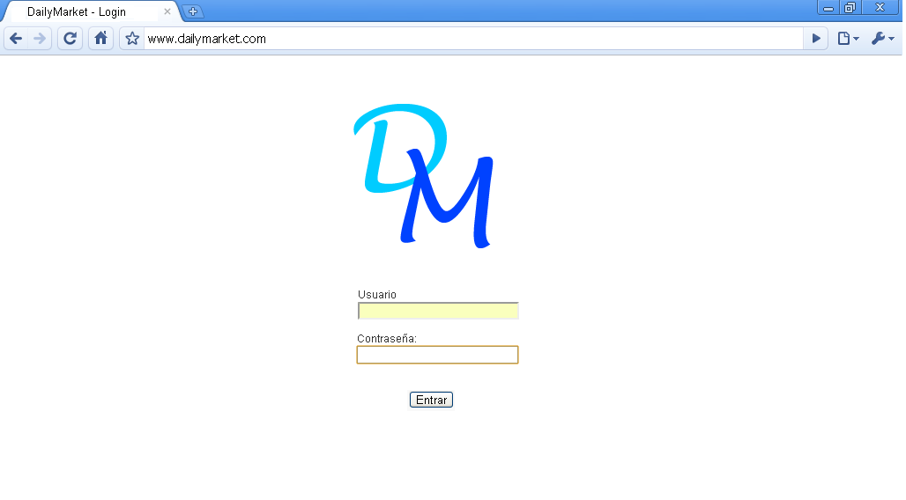
Supuestos y Dependencias:
Problemas / Comentarios:
